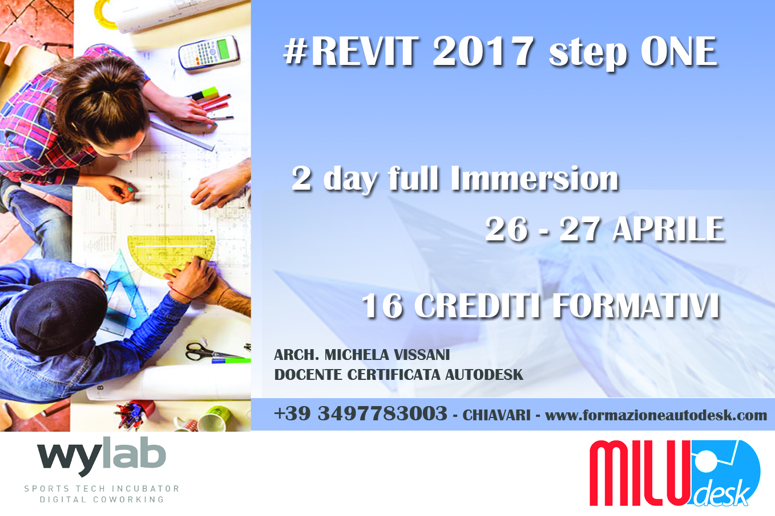
Imparare a progettare con il BIM: Revit - Step ONE
DOCENTE: Arch. Michela Vissani, Docente Certificata Autodesk, Autrice Manuali Autodesk
DATA EVENTO: 26 – 27 APRILE
LUOGO: Autodesk Training Center MILUDESK ( WyLab, Via Davide Gagliardo, 7, 16043 Chiavari GE
http://www.wylab.net/it/)
CERTIFICAZIONI RILASCIATE: CERTIFICAZIONE UFFICIALE AUTODESK
ORARIO: 9.00-13.00; 14.00-18.00
POSTI DISPONIBILI: 6 PERSONE
MODALITÀ D’ISCRIZIONE: LINK al https://sites.google.com/site/atcvrsmilu2016/revit-step-1
L’iscrizione si perfeziona al ricevimento da parte dell'Autodesk Training Center MILUDESK del modulo d'iscrizione, compilato e sottoscritto in tutte le sue parti, e della copia di avvenuto bonifico da trasmettere a mezzo e-mail: vissani.milu@gmail.com
COSTO: € 251,60
CREDITI ATTRIBUITI: N. 16

